ΕΛΛΗΝΙΚΗ ΔΗΜΟΚΡΑΤΙΑ  ΑΡΙΣΤΟΤΕΛΕΙΟ  ΠΑΝΕΠΙΣΤΗΜΙΟ  ΘΕΣΣΑΛΟΝΙΚΗΣ | ΠΟΛΥΤΕΧΝΙΚΗ ΣΧΟΛΗ  ΤΜΗΜΑ ΧΗΜΙΚΩΝ ΜΗΧΑΝΙΚΩΝ – ΤΟΜΕΑΣ ΤΕΧΝΟΛΟΓΙΩΝ  Εργαστήριο Τεχνολογίας Υλικών
Καθηγητής Βασίλης Ζασπάλης
Πανεπιστημιούπολη, Κτίριο Δ, 2^{ος} όροφος
54 124 Θεσσαλονίκη
Τηλ.: 2310 996201, e-mail: zaspalis@auth.gr
Θεσσαλονίκη, Σεπτέμβριος 2018

Aγαπητή νέα φοιτήτρια, αγαπητέ νέε φοιτητή του Τμήματος

Σου εύχομαι θερμά συγχαρητήρια για την επιτυχία σου και σε καλωσορίζω με χαρά στο Τμήμα μας. Είσαι πλέον φοιτητής / φοιτήτρια του Τμήματος Χημικών Μηχανικών της Πολυτεχνικής Σχολής του Αριστοτελείου Πανεπιστημίου Θεσσαλονίκης˙ ενός Τμήματος με πολλές ακαδημαϊκές διακρίσεις τόσο σε εθνικές όσο και διεθνείς αξιολογήσεις, οι απόφοιτοι του οποίου επανδρώνουν σήμερα πλήθος μεγάλων ιδιωτικών και δημόσιων παραγωγικών ή ακαδημαϊκών οργανισμών. Μπροστά σου βρίσκεται μια συναρπαστική περίοδος γεμάτη νέες και ωραίες εμπειρίες, νέες και ωραίες γνώσεις. Είναι η περίοδος της φοιτητικής σου ζωής κατά τη διάρκεια της οποίας θα αποκτήσεις τα βασικά εφόδια με τα οποία θα αντιμετωπίσεις τις προκλήσεις του μέλλοντος.

Eίναι πολύ πιθανό από τις πρώτες μέρες της φοίτησής σου σε ένα νέο και άγνωστο περιβάλλον να σου γεννηθούν ερωτήματα και απορίες σχετικά με διαδικαστικά, λειτουργικά ή και ουσιαστικά θέματα. Όλο το προσωπικό του Τμήματος και εγώ προσωπικά βρισκόμαστε στη διάθεσή σου για να σου λύσουμε ότι απορίες έχεις και να σε βοηθήσουμε να βρεις κατά το δυνατόν ευκολότερα το δρόμο των σπουδών σου. Μη διστάσεις να μας ενοχλήσεις για οτιδήποτε σε απασχολεί.

Η αρωγή του Τμήματος στις νέες και στους νέους φοιτήτριες και φοιτητές του, παίρνει πιο οργανωμένη και θεσμοθετημένη μορφή μέσω του Συμβούλου Σπουδών, θεσμού για τον οποίο θα ενημερωθείς σχετικά σύντομα.

Εκ μέρους όλου του προσωπικού του Τμήματος σου εύχομαι μια υγιή και δημιουργική νέα ακαδημαϊκή χρονιά.
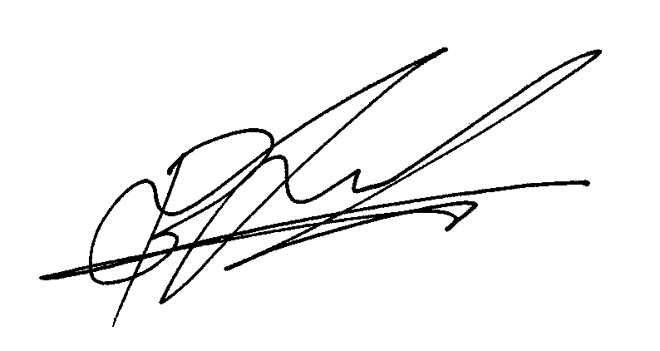

Καθηγητής Βασίλης Ζασπάλης
Πρόεδρος Τμήματος Χημικών Μηχανικών

